МИНИСТЕРСТВО НАУКИ И ВЫСШЕГО ОБРАЗОВАНИЯ
РОССИЙСКОЙ ФЕДЕРАЦИИ
федеральное государственное бюджетное образовательное учреждение
высшего образования
«Российский государственный университет им. А.Н. Косыгина
(Технологии. Дизайн. Искусство)»

Кафедра автоматизированных систем обработки информации и управления

Отчет по лабораторным работам №1-4 (вариант №11)
по дисциплине «Базовые алгоритмы обработки информации».

Тема: «Изучение методов оценки алгоритмов»

Выполнил: Никульникова А.Д.,
группа МВА-122
Проверил: Беспалов М.Е.

Москва 2026

Лабораторная работа №1
Задание: составить программу, которая формирует матрицу из n*n случайных чисел. Определить количество четных чисел и количество нечетных. Значение n меняется в пределах от 5 до 10 тысяч.
Код программы:
import random
import time
def count_even_odd_in_matrix(n, min_value=-100, max_value=100):
even_count = 0
odd_count = 0
# Генерируем матрицу построчно
for _ in range(n):
for _ in range(n):
value = random.randint(min_value, max_value)
if value % 2 == 0:
even_count += 1
else:
odd_count += 1
return even_count, odd_count
print("Лабораторная работа №1. Вариант 11")
n = int(input("Введите размер матрицы n: "))
if n < 1:
print("Ошибка: n должно быть положительным.")
if n%1!=0:
print("Ошибка: n должно быть целым.")
start_time = time.perf_counter()
even_count, odd_count = count_even_odd_in_matrix(n)
end_time = time.perf_counter()
print(f"Количество четных чисел: {even_count}")
print(f"Количество нечетных чисел: {odd_count}")
print(f"Время выполнения: {end_time - start_time:.6f} сек.")

На рисунке 1 представлены выводы программы с разным вводом:
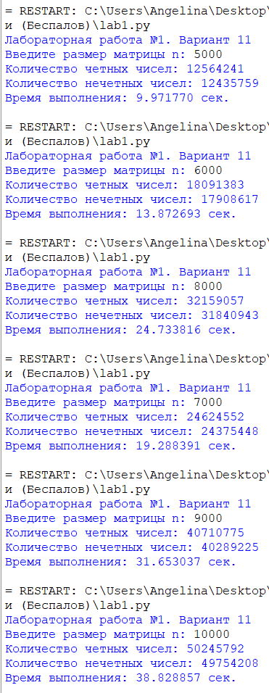
Рис. 1
График зависимости времени от числа рис. 2:
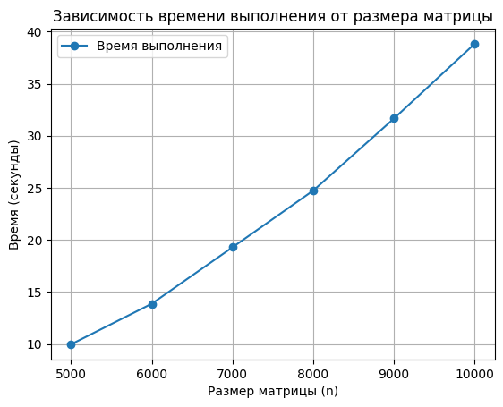
Рис. 2
Вывод: в ходе лабораторной работы была разработана программа для формирования матрицы размера $n×n$из случайных чисел и подсчета количества четных и нечетных элементов. По результатам экспериментов установлено, что с увеличением размера матрицы время выполнения программы заметно возрастает. Это объясняется тем, что количество обрабатываемых элементов увеличивается пропорционально квадрату размера матрицы. Следовательно, алгоритм имеет квадратичную зависимость времени выполнения от входных данных. Работа показала, как изменение объема данных влияет на производительность программы.
Лабораторная работа №2
Задание: разработать алгоритм и программу дихотомического поиска. В качестве исходных данных использовать массив целых чисел, который вводится с клавиатуры. Аргумент поиска – число
Код программы:
import time
def binary_search(arr, target):
# Левая граница поиска
left = 0
# Правая граница поиска
right = len(arr) - 1
# Пока границы не пересеклись
while left <= right:
# Находим середину массива
mid = (left + right) // 2
# arr[mid] = (значение, исходный_индекс)
if arr[mid][0] == target:
return arr[mid][1] # возвращаем исходный индекс
elif arr[mid][0] < target:
left = mid + 1
else:
right = mid - 1
# Если не нашли — возвращаем -1
return -1
print("Лабораторная работа №2. Вариант 3")
# Исходный массив
original_arr = list(map(int, input("Введите элементы массива через пробел: ").split()))
target = int(input("Введите число для поиска: "))
start_time = time.perf_counter()
# Создаем массив пар: (значение, исходный индекс)
arr_with_indexes = []
for i in range(len(original_arr)):
arr_with_indexes.append((original_arr[i], i))
# Сортируем по значению
arr_with_indexes.sort(key=lambda x: x[0])
print("Исходный массив:")
print(original_arr)
print("Отсортированный массив:")
print([x[0] for x in arr_with_indexes])
index = binary_search(arr_with_indexes, target)
if index != -1:
print(f"Число {target} найдено. Индекс в исходном массиве: {index}")
else:
print(f"Число {target} не найдено.")
end_time = time.perf_counter()
print(f"Время выполнения: {end_time - start_time:.6f} сек.")
На рисунках 3-5 представлены выводы программы с разным вводом:
Рис. 3. Для массива из 100 чисел
Рис. 4. Для массива из 500 чисел
Рис. 5. Для массива из 1000 чисел
График зависимости времени от числа рис. 6:
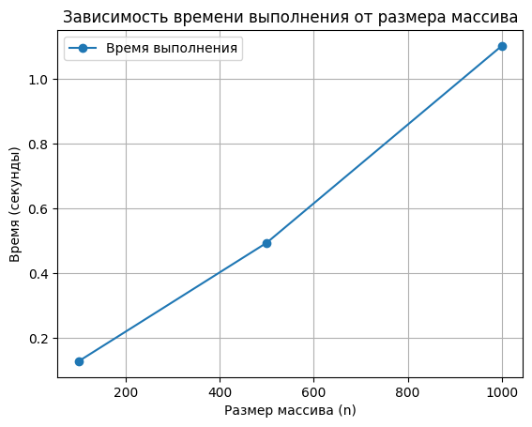
Рис. 6
Вывод: в ходе выполнения лабораторной работы был реализован алгоритм дихотомического поиска для массива целых чисел с сохранением исходных индексов элементов. Эксперименты показали, что время выполнения программы увеличивается незначительно даже при росте размера массива, поскольку сам бинарный поиск является эффективным алгоритмом. При этом часть времени затрачивается также на предварительную сортировку массива. Работа подтвердила высокую эффективность дихотомического поиска по сравнению с последовательным поиском и показала его практическое применение для обработки массивов данных.
Лабораторная работа №3
Задание: Ввода одномерного массива и дихотомического поиска целочисленного значения ключа в нем.
Код программы:
import time
def print_array_recursive(arr, index=0):
"""Рекурсивный вывод массива."""
if index == len(arr):
print()
return
print(arr[index], end=" ")
print_array_recursive(arr, index + 1)
def recursive_binary_search(arr, target, left, right):
"""Рекурсивный бинарный поиск."""
if left > right:
return -1
mid = (left + right) // 2
if arr[mid] == target:
return mid
elif target < arr[mid]:
return recursive_binary_search(arr, target, left, mid - 1)
else:
return recursive_binary_search(arr, target, mid + 1, right)
print("Лабораторная работа №3. Вариант 11")
arr = list(map(int, input("Введите элементы массива через пробел: ").split()))
target = int(input("Введите число для поиска: "))
start_time = time.perf_counter()
arr.sort()
print("Отсортированный массив:")
print_array_recursive(arr)
index = recursive_binary_search(arr, target, 0, len(arr) - 1)
if index != -1:
print(f"Число {target} найдено. Индекс в отсортированном массиве: {index}")
else:
print(f"Число {target} не найдено.")
end_time = time.perf_counter()
print(f"Время выполнения: {end_time - start_time:.6f} сек.")
На рисунках 7-9 представлены выводы программы с разным вводом:
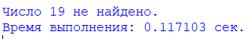
Рис. 7. Для массива из 10 чисел
Рис. 8. Для массива из 100 чисел
Рис. 9. Для массива из 200 чисел

График зависимости времени от числа рис. 10:
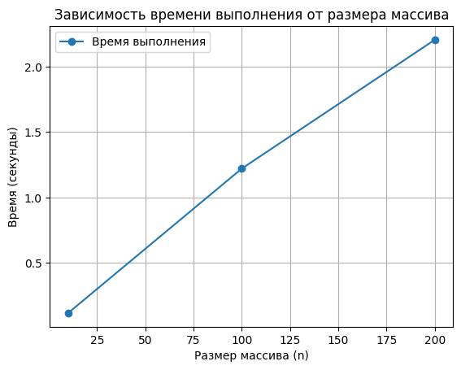
Рис. 10
Вывод: в данной лабораторной работе был реализован рекурсивный вариант бинарного поиска в одномерном массиве. В процессе выполнения было показано, что рекурсия позволяет компактно и наглядно реализовать алгоритм поиска. По результатам измерений видно, что при увеличении размера массива время выполнения возрастает незначительно, что подтверждает эффективность бинарного поиска. Работа позволила изучить особенности рекурсивных алгоритмов и сравнить их практическое поведение на массивах разного размера.
Лабораторная работа №4
Задание: составить две программы, которые реализуют алгоритмы ускоренной сортировки «пузырьком» и слиянием. Исходные данные задавать с помощью датчика случайных чисел.
Код программы 4.1:
import random
import time
def bubble_sort_optimized(arr):
n = len(arr)
# Внешний цикл по проходам
for i in range(n):
swapped = False # Флаг: были ли перестановки на этом проходе
# Последние i элементов уже стоят на своих местах
for j in range(0, n - 1 - i):
if arr[j] > arr[j + 1]:
# Меняем элементы местами
arr[j], arr[j + 1] = arr[j + 1], arr[j]
swapped = True
# Если за проход не было перестановок, массив уже отсортирован
if not swapped:
break
return arr
print("Лабораторная работа №4. Вариант 11")
print("Ускоренная сортировка пузырьком")
n = int(input("Введите размер массива: "))
min_value = int(input("Введите минимальное случайное значение: "))
max_value = int(input("Введите максимальное случайное значение: "))
start_time = time.perf_counter()
arr = [random.randint(min_value, max_value) for _ in range(n)]
print("Исходный массив:")
print(arr)
sorted_arr = bubble_sort_optimized(arr.copy())
print("Отсортированный массив:")
print(sorted_arr)
end_time = time.perf_counter()
print(f"Время выполнения: {end_time - start_time:.6f} сек.")
Код программы 4.2:
import random
import time
def merge(left, right):
"""Слияние двух отсортированных списков в один."""
result = []
i = 0
j = 0
# Пока в обоих списках есть элементы
while i < len(left) and j < len(right):
if left[i] <= right[j]:
result.append(left[i])
i += 1
else:
result.append(right[j])
j += 1
# Добавляем остаток левого списка
while i < len(left):
result.append(left[i])
i += 1
# Добавляем остаток правого списка
while j < len(right):
result.append(right[j])
j += 1
return result
def merge_sort(arr):
"""Рекурсивная сортировка слиянием."""
if len(arr) <= 1:
return arr
mid = len(arr) // 2
left_part = merge_sort(arr[:mid])
right_part = merge_sort(arr[mid:])
return merge(left_part, right_part)
print("Лабораторная работа №4. Вариант 11")
print("Сортировка слиянием")
n = int(input("Введите размер массива: "))
min_value = int(input("Введите минимальное случайное значение: "))
max_value = int(input("Введите максимальное случайное значение: "))
start_time = time.perf_counter()
arr = [random.randint(min_value, max_value) for _ in range(n)]
print("Исходный массив:")
print(arr)
sorted_arr = merge_sort(arr)
print("Отсортированный массив:")
print(sorted_arr)
end_time = time.perf_counter()
print(f"Время выполнения: {end_time - start_time:.6f} сек.")
На рисунках 11-14 представлены выводы программы с разным вводом:
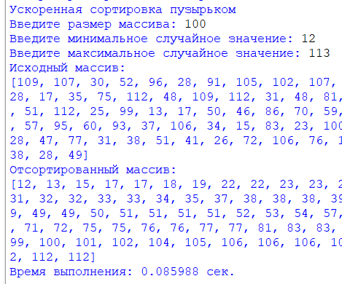
Рис. 11. Для массива из 100 чисел, сортировка пузырьком
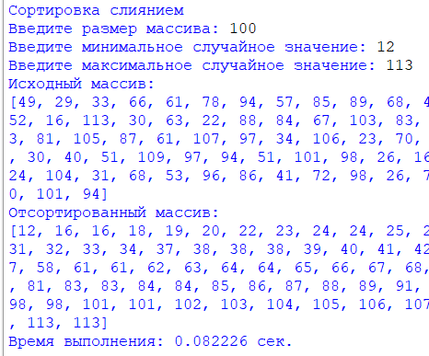
Рис. 12. Для массива из 100 чисел, сортировка слиянием
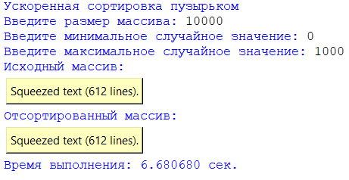
Рис. 13. Для массива из 10000 чисел, сортировка пузырьком
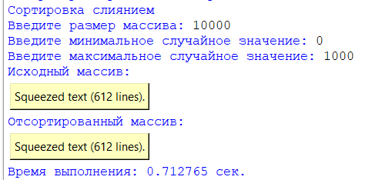
Рис. 14. Для массива из 10000 чисел, сортировка слиянием

График зависимости времени от числа рис. 15:
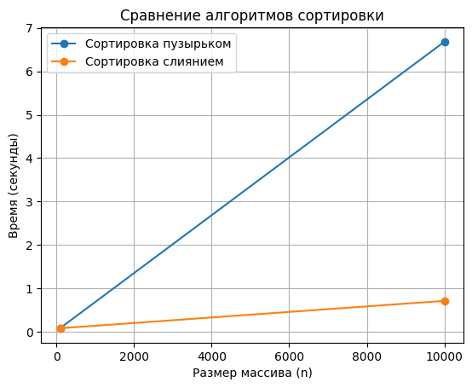
Рис. 15
Вывод: в ходе лабораторной работы были реализованы два алгоритма сортировки: ускоренная сортировка пузырьком и сортировка слиянием. Сравнение результатов показало, что при небольшом размере массива разница во времени выполнения между алгоритмами невелика, однако при увеличении объема данных сортировка слиянием работает значительно быстрее. Это связано с тем, что пузырьковая сортировка имеет квадратичную временную сложность, тогда как сортировка слиянием является более эффективной и лучше подходит для больших массивов. Работа наглядно продемонстрировала важность выбора алгоритма в зависимости от размера входных данных.

